2021届江苏省淮安市高一下学期期末地理试题

注 意 事 项
考生在答题前请认真阅读本注意事项及各题答题要求。

1．本试卷共 8 页。本次考试满分为 100 分，考试时间为 75 分钟。考试结束后，请将答 题纸（卡）收回。
2．答题前，请您务必将自己的姓名、考试号等用书写黑色字迹的 0.5 毫米签字笔填写在 答题纸（卡）上。
3．请认真核对答题纸（卡）表头规定填写或填涂的项目是否正确。
4．作答非选择题必须用黑色字迹的 0.5 毫米的签字笔写在答题纸（卡）上的指定位置。 在其他位置作答一律无效。作答选择题必须用 2B 铅笔把答题纸（卡）上对应题目的答案 标号涂黑。如需改动，请用橡皮擦干净后，再选涂其他答案。

一、单项选择题：本大题共23小题，每小题2分，共计46分。在每小题给出的四个选项中，
只有一项是符合题目要求的。
图 1 为“世界人口纬度分布图”（纬度每隔 10°范围内分布的人口占全球人口的比重）， 读图完成 1～2 题。
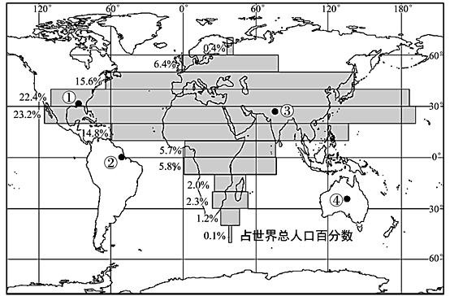
图 1
1．关于图中人口分布的说法，正确的是

A．北半球人口比重比南半球大 B．北半球低纬度人口比重比中纬度大

C．人口比重最大的是 30°N—40°N D．人口比重最小的是 40°S～50°S

2．图中四地人口分布特点及主要原因，叙述正确的是

A．①地纬度低，经济落后，人口稀少 B．②地气候湿热，人口稀少
C．③地经济发展水平高，人口稠密 D．④地交通便利，人口稠密

2021 年 5 月 27 日，成都市第七次全国人口普查数据公布，成都以首次跨过“2000 万+”

门槛的姿态，跻身进入“2000 万人口俱乐部”，成为继重庆、上海、北京后第四个人口超

2000 万的超大城市。结合材料完成 3～4 题。

3．与“北上广”相比，成都对人口有较强的吸引力的原因是

A．生活设施更完善 B．工资水平更高 C．生活成本更低 D．就业机会更多

4．人口迁入对成都的影响有

A．人口自然增长率上升 B．人口老龄化加剧

C．交通压力减轻 D．城市环境压力增大
宁夏南部西海固地区山大沟深，植被破坏严重，自然灾害频发，是革命老区和少数 民族聚居区，贫困人口集中。20 世纪 90 年代以来，西海固地区 4 万多人陆续移民到银 川市闽宁镇，逐步走出一条脱贫致富之路。图 2 为西海固位置示意图，读图回答 5～6 题。

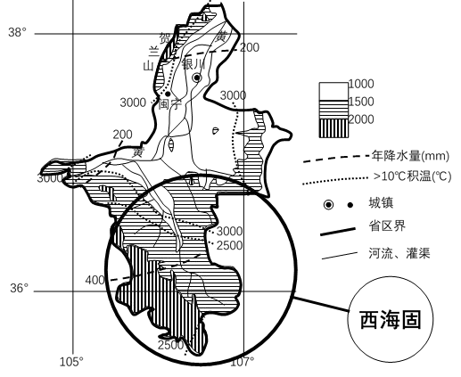
图 2
5．大规模生态移民以后，西海固地区

A．人地矛盾缓解 B．资源种类增加

C．农业生产活动增加 D．植被覆盖率下降

6．闽宁镇适合接纳生态移民的根本原因是

A．降水丰富 B．环境承载力大 C．离银川近 D．交通便利

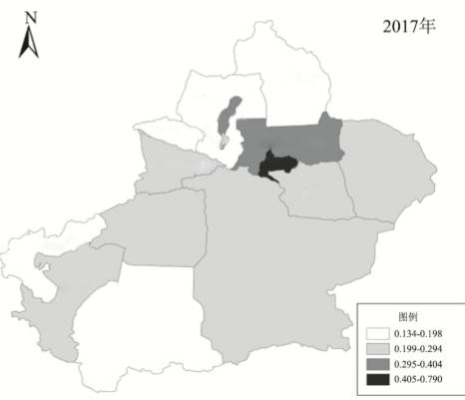新型城镇化可以从经济城镇化、人口城镇化、空间城镇化、社会城镇化和生态城镇化 等方面进行综合评价。图 3 为 2017 年新疆新型城镇化综合评价图，据此完成 7～8 题。

新型城镇化水平
低

图 3 高
7．乌鲁木齐新型城镇化发展水平居新疆首位，但生态城镇化方面表现欠佳，可能的原因 是
A．城区人口密度和土地利用面积大 B．工业固体废弃物综合利用率高
C．科技能力和医疗水平相对落后 D．城镇公园和绿化建设相对落后
8．促使新疆新型城镇化协调发展的合理措施包括
①加快产业布局和优化升级②加快推进农村人口市民化③打造舒适宜居的城镇环境 ④限 制乌鲁木齐新型城镇化的进一步发展
A．①②③ B．①②④ C．①③④ D．②③④
生态城市是按照生态学原理设计的城市，是社会、经济、文化和自然高度协同和谐的 复合生态系统。建立高效、和谐、健康、可持续发展的人类聚居环境，是许多城市的发展 方向。图 4 为我国南方某生态园林城市模式图，读图完成 9～10 题。
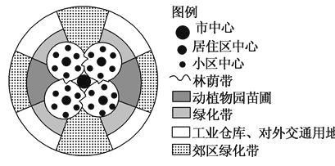9．建设生态城市有利于提高 A．市中心的气温
B．市中心产业集聚程度 C．生活空间宜居程度 D．郊区交通通达度
10．该城市中“动植物园苗圃” 的主要环境功能是
A．防风固沙 地
B．加快下渗
C．减轻污染
D．减少蒸腾 图 4

在淮安的古镇或民居庭院中常常可见到青瓦立式铺设（将瓦片竖立着铺装）的地面， 如图 5 所示，读图完成 11～12 题。
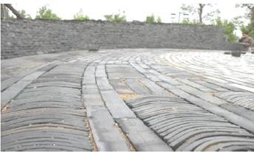
图 5

11．青瓦立式铺设的主要目的在于
A．减少积水，雨天防滑 B．节省材料，坚固耐用
C．造型多样，视觉美观 D．素雅古朴，人地和谐
12．以下古城（镇）的建设中适宜采用青瓦立式铺设的是
A．新疆的达坂城 B．青海的结古镇 C．贵州的青岩古镇 D．内蒙古的托托城
2021 年 4 月，澎湃新闻记者在新疆尉犁县看到，2 名 90 后员工借助无人机、AI 等农 业科技工具，管理 3000 亩高标准棉田。这是某科技公司在新疆进行的“超级棉田”试验， 项目的一个重要目的在于推动无人化技术的规模化和体系化发展，试验和推广无人化农场 管理模式。农机自驾仪、无人机等的广泛使用，大幅度减少了人工成本，改变了新疆传统 农业生产方式。结合材料和图 6 回答 13～14 题。
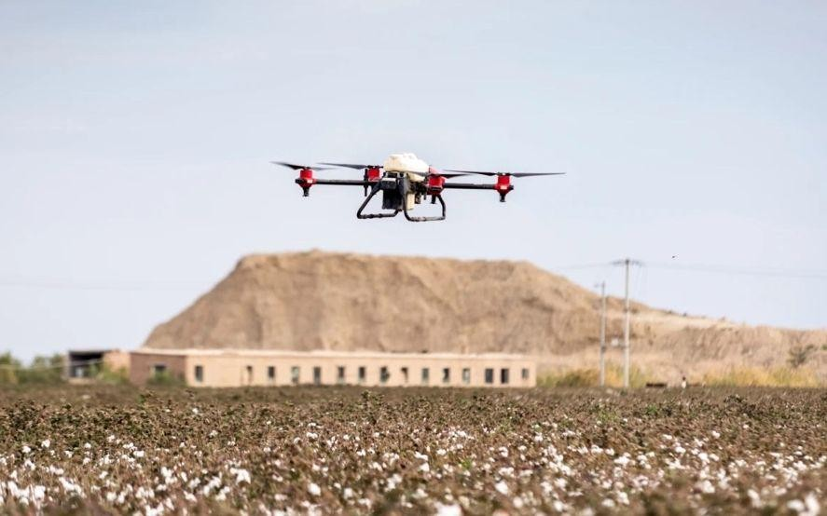
图 6
13．吸引该科技公司入驻新疆进行“超级棉田”试验和推广的主要因素是
A．交通 B．政策 C．技术 D．市场
14．无人机的使用主要可以帮助棉农提高棉花的
A．产量 B．质量 C．利润 D．价格

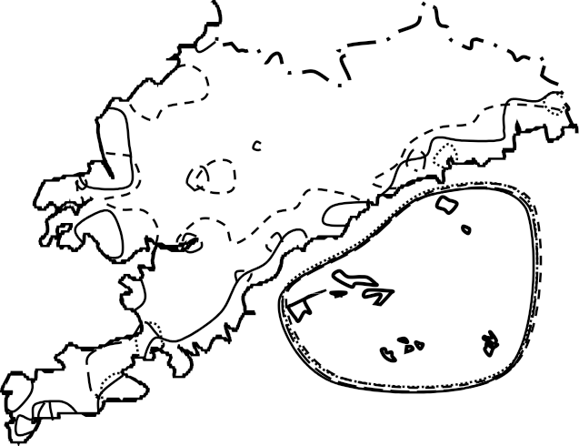图 7 是 2018 年大连市海洋渔业产业分布示意图。读图回答 15～17 题。

大连市区 图 7
海水养殖集中区
海洋捕捞集中区 海洋批发零售集中区 海产品加工集中区

15．大连市不同类型的海洋渔业产业，区位选择不同，其中
A．海水养殖企业区位选择的首要因素是海水性质
B．海洋捕捞企业区位受市场影响最明显
C．海洋批发零售企业区位受资源和政策影响明显
D．土地成本、交通条件等是海产品加工企业区位选择的主要因素
16．大连市海洋渔业产业高度集聚在大连市东部岛屿，主要目的有 A．充分利用岛上丰富而廉价的劳动力
B．减少与大连市城区竞争的压力
C．减轻对大连市城区的环境污染
D．提高海洋渔业产业总体生产能力
17．为进一步促进大连市海产品加工企业发展，当地可重点扶持 A．大型港口建设 B．快捷冷链物流
C．高速铁路规划 D．海洋环保产业
在中国的很多城市都有“龙虾一条街”，现在龙虾餐饮实现了由传统服务业向现代服务 业的华丽转身，人们还可以在家足不出户轻松享受送“虾”上门的服务。结合材料回答 18～
19 题。
18．“龙虾一条街”一般分布在

A．市中心 B．高速公路的服务区

C．住宅区周边 D．工业区周边

19．影响龙虾餐饮由传统服务业向现代服务业的华丽转身的主要因素是

A．交通 B．科技 C．市场 D．劳动力

2020 年 12 月 11 日，随着连淮扬镇铁路淮镇段开通运营，连淮扬镇铁路实现全线贯通， 江苏高铁网中轴线的"脊梁骨"完成构建。至此，江苏"三纵四横"高铁网络全面建成，这将 成为江苏省内多个城市新一轮的发展机遇和巨大的潜在优势。图 8 为江苏高铁分布图 ，
读图回答 20～21 题。
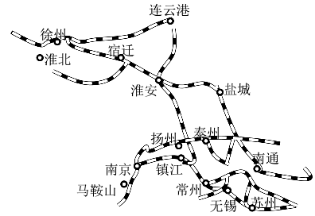
20．高铁建设带动的主要产业有
A．机械 化工 纺织 B．餐饮 旅游 商贸

C．电力 服装 机车 D．钢铁 水泥 建筑

21．高铁的开通运营给沿线的城市带来的主要有利影响是
A．增加沿线城市间货运总量 B．提高沿线城市行政服务等级
C．促进沿线城市吸引优质生产要素 D．扩大沿线城市的人口规模
洪泽湖地处淮河下游，水域面积为 1597 平方千米，水位为 12.5 米，是我国第四大淡
水湖，作为淮河水域的重要水上枢纽，这里也盛产很多渔获。近些年里，洪泽湖湖面持续 萎缩，湿地也持续减少，湿地功能下降。读材料回答 22～23 题。
22．洪泽湖湖区面积的变化对周边自然地理环境的影响是
A．生物多样性减少 B．调节气候功能增强
C．降解污染物的功能增强 D．湖泊对洪水的调蓄能力提高
23．洪泽湖未来生态修复中，首要工作是

A．扩大洪泽湖水域面积 B．治理洪泽湖流域污染

C．治理洪泽湖旱涝灾害 D．加快洪泽湖旅游开发

二、综合题（本大题共3小题，共计54分）

24．阅读图文材料，完成下列各题。（18 分）

材料一：长江是我国的生态宝库和生物基因宝库，有鱼类 424 种，其中特有鱼类 183 种，列入《中国濒危动物红皮书》的濒危鱼类物种已达 92 种。作为长江生态系统的旗舰 物种，白暨豚、白鲟等长江水生野生动物已多年未见，中华鲟、长江鲟、长江江豚等珍稀 物种濒临灭绝。
材料二：从 2021 年 1 月 1 日 0 时起实施长江流域重点水域十年禁渔计划，这也是践 行长江经济带共抓大保护、不搞大开发的一项战略决策。农业农村部发布的数据显示，涵 盖 10 多个省市的长江流域重点水域共涉及持证渔船 11.3 万多艘，渔民近 28 万人。
材料三：图 9 为长江经济带简图。

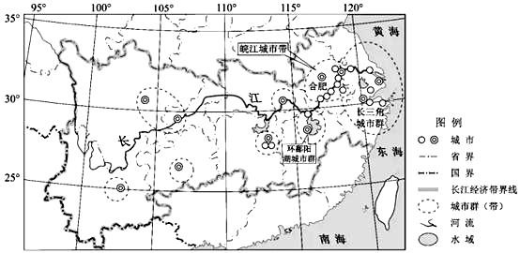

图 9
（1）分析长江流域渔业资源减少的主要原因。

（2）简述当地渔民应对十年禁渔计划可以采取的转业措施。

（3）简述实施十年禁渔计划对长江流域生物资源的影响。

25．阅读图文材料，完成下列各题。（18 分）
材料一：海南省位于中国最南端，其管辖范围包括海南 岛和西沙群岛、南沙群岛、中沙群岛的岛礁及其海域。2012 年 6 月国务院正式批准，撤销西沙群岛、南沙群岛、中沙群 岛办事处，建立地级三沙市，政府驻西沙永兴岛，三沙市是 中国神圣不可分割的领土。图 10 为海南省示意图。
材料二：海南省第七次人口普查结果显示人口总量增长 步伐加快，人口迁移流动仍然活跃。在海南的外来人口中， 东北人是绝大多数，不仅有很多东北“候鸟族”，还有很多年 轻人选择定居海南。据悉，浙江温州还有 2000 多人在海南“候 鸟式”种瓜，他们每年 8 月底到海南种西瓜，次年 5 月中旬 返回温州，已形成一定的规模和品牌效益，产品销往全国各 地。
（1）分析海南省吸引东北人口迁移的主要原因。

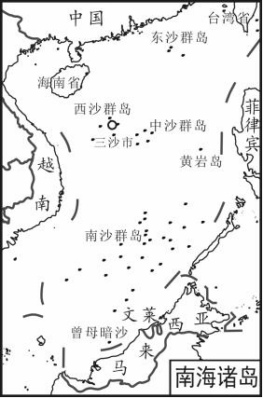
图 10

（2）分析温州瓜农每年 8 月底到海南种西瓜，而次年 5 月又返回温州的原因。

（3）简述大力发展三沙市的旅游业对三沙市可持续发展的有利影响。

26．阅读图文材料，完成下列各题。（18 分）
材料一：《中巴经济走廊远景规划（2017—2030 年）》将中国“一带一路”倡议与巴基 斯坦“愿景 2025”深入对接，为中巴合作带来新机遇。
材料二：中巴经济走廊北起我国新疆喀什，经过巴基斯坦首都伊斯兰堡，南至瓜达尔 港。图 11 为我国企业在中巴经济走廊重大投资项目分布示意图。
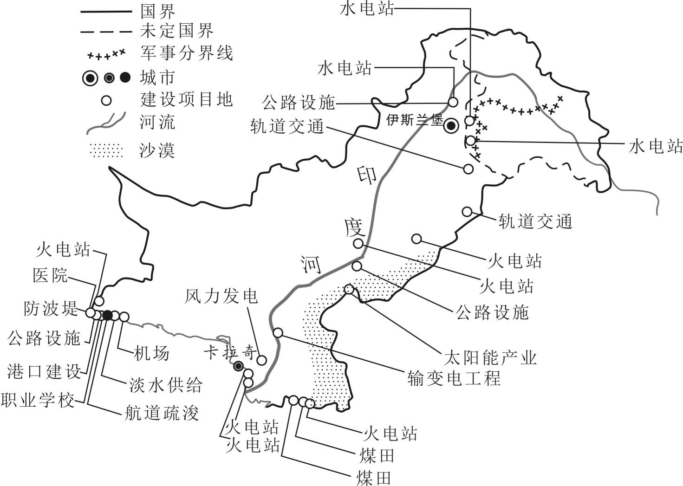（1）描述我国企业在中巴经济走廊投资项目
的部门和分布特点。（6 分）

（2）分析中国企业选择巴基斯坦投资能源行 业的有利区位条件。（6 分）

（3）分析“中巴经济走廊”的建设对巴基斯坦 的有利影响。（6 分）

